Конспект интегрированной ООД по познавательному развитию (ознакомление с предметным и социальным окружением) с использованием ИКТ в подготовительной к школе группе.
Тема: «Такие разные и важные часы»

Задачи:
1. Познакомить детей с историей возникновения часов.
2. Расширить знания детей о различных видах часов, о принципе их работы и их роли в нашей жизни.
3. Закреплять названия и последовательность дней недели.
4. Расширять кругозор, обогащать словарь детей по теме (солнечные, водяные, песочные, огненные и электронные часы).
5. Развивать умение наблюдать, анализировать, сравнивать, выделять характерные признаки предметов.
6. Воспитывать интерес к истории предметов.
7. Воспитывать дружеские взаимоотношения между детьми.

Интеграция образовательных областей: «Познавательно развитие», «Речевое развитие», «Социально-коммуникативное развитие», «Художественное творчество».
Оборудование и материал: Различные виды часов, цифры, гуашь, кисти, картонные одноразовые тарелочки, набор «цифр-цветочков» (на каждого ребенка), ноутбук, мультимедийная презентация «Такие разные часы».

Ход ООД:
1 ЧАСТЬ (организационная)
Воспитатель: Отгадайте загадку:
На руке, и на стене,
И на башне в вышине.
Ходят, ходят ровным ходом
От восхода до захода.
Что это?
Дети: Часы.
Воспитатель: Сегодня мы узнаем много интересного об истории возникновения часов. Для чего люди изобрели часы? А что такое «время»?
Дети: Год, времена года, время суток, час, минута, секунда, дни.
Воспитатель: А время было всегда?
Дети: (ответы)
Воспитатель: Время было всегда. Не было нас, людей. Время было и бежало вперёд. Само слово «время» произошло от старого русского слова «вертемя».
Что вы слышите в этом слове? Повторите его.
В этом слове угадываются два слова «время» и «вертеть».
Время вертится, движется. Ведь проходит осень, проходит зима. И это не та зима, что была в прошлом году, а другая.
Воспитатель: Время не возвращается, а идёт вперёд и только вперёд. Давайте поиграем в игру «Живая неделя».
Возьмите со стола цифры. Под музыку вы будете бегать по кругу, а на сигнал «Раз-два не ленись! Дни недели по порядку становись! » вы должны встать от 1 до 7. Назвать дни недели. (Игра проводится 2 раза, с обменом цифр)
2 ЧАСТЬ (основная).
Воспитатель: Сегодня, чтобы узнать который час, достаточно посмотреть на один предмет, который показывает точное время. Что это за предмет?
Дети: Часы.
Воспитатель: Скажите, часы существовали всегда?
Ответы детей.
Воспитатель: А как же люди определяли время? Когда спать? Когда вставать? Когда работу начинать?
Я расскажу, какие часы были раньше.
Давным-давно, когда часов ещё не было, люди узнавали время по солнцу.
Вставало солнышко - значит пора вставать, приниматься за работу, и так до самого вечера. И, вдруг, человек заметил, что тень от предмета движется за солнцем. Смотрел человек, как тень за солнцем бегает и придумал, как думаете, какие часы?
Ответы детей
СОЛНЕЧНЫЕ ЧАСЫ (слайд 1)
Начертил круглую площадку под открытым небом, разделил её на 12 делений. 1 деление - это 1 час. Посередине поставил колышек. Ходит по небу солнышко, а по площадке бегает тень от колышка и, словно часовая стрелка, показывает время. Но пользоваться солнечными часами человек мог не всегда. Почему?
Дети: Нет солнца - нет тени.
Воспитатель: Знаете ли вы, какие часы называются живыми?
ПЕТУХ (слайд 2)
Эти часы важно ходят по двору, хлопают крыльями и, взлетев на забор, кричат “ку-ка-ре-ку”.
Узнали кто это? Еще солнце не взошло, а петух уже кричит, дерет горло…
Скоро утро! Довольно спать!
Крестьяне заметили, что первый раз петух начинал кричать, когда солнышко еще не показалось, а лишь выпустило первый луч. Именно с первым криком петуха и вставали хозяйки доить коров, да выгонять их на пастбище. Помогал петушок договариваться и о встрече. Например, говорили так: «Завтра пойдем в лес по грибы по ягоды. А встретимся за околицей после третьих петухов».
Давайте тоже побудем петушками.
Физминутка : «Петушок»
Ходит по двору петух-
Гребешочек аленький,
Кафтанчик рябенький,
Двойная бородка,
Важная походка.
Раньше всех встаёт,
Голосисто поёт.
На работу всех зовёт!
Ку-ка-ре-ку!
Воспитатель: Но по пению петуха трудно определить точное время. То петух во сне с жердочки свалится – раньше времени поднимет крик, то лисы испугается и начнет кричать, то лиса петуха унесет и съест.
А вы слышали выражение «Время течёт»?
Что может течь?
Ответы детей.
Воспитатель: Ведь когда-то время действительно текло и капало в водяных часах.
В сосуд с отверстием у дна, наливали воду. Капля за каплей сочилась вода из отверстия в чашу, на стенках которой были сделаны чёрточки-отметки, показывающие сколько времени прошло с тех пор, когда в сосуд налили воду. ВОДЯНЫЕ ЧАСЫ (слайд 3)
Удобны ли такие часы? Почему?
Дети: Надо постоянно доливать воду.
Воспитатель: «Течёт время» и в песочных часах
ПЕСОЧНЫЕ ЧАСЫ (слайд 4).
Сделаны песочные часы из стекла. Два стеклянных пузырька соединены вместе. Внутри песок. Когда работают часы, песок сыплется из верхнего пузырька в нижний. Высыпался песок, значит прошло 2 или 10 минут. Часы переворачивают и счёт времени продолжается. Такими часами пользуются и сейчас, например, врачи в поликлинике. Больные по ним принимают лечебные процедуры.
Представьте, что мы взяли песочные часы на прогулку. Удобно ими было бы пользоваться? Почему?
Дети: Забудем, когда их переворачивать.
Воспитатель: Посмотрите, вот ещё одни древние огненные часы. Что это?
Дети: Свеча.
Воспитатель: Свечка сверху донизу разрисована, как зебра, чёрно-белыми полосками, 24 полоски. Воск от горящего фитилька тает, а вместе с ним тают полоски. Сколько полосок исчезло, столько прошло часов.
ОГНЕННЫЕ ЧАСЫ (слайд5).

Человек еще немного подумал и придумал часы, которыми мы пользуемся до сих пор.
МЕХАНИЧЕСКИЕ ЧАСЫ (слайд 6)
Это часы с механизмом. Внутрь их поставил пружину, закрутил ее, а чтобы она не раскручивалась, прикрепил к ней зубчатое колесико. Оно цепляется за другое колесико, и вертит его. Второе же колесико вертит стрелки, а стрелки показывают часы и минуты. Это механические часы. У них есть заводная головка. Когда ее поворачивают, то слышится внутри часов поскрипывание. Это закручивается пружина. Чтобы часы не останавливались, их постоянно нужно заводить.
Физминутка «Часы».
Кто там ходит влево-вправо?
Это маятник в часах.
Он работает исправно
И твердит: «Тик-так, тик-так» (наклоны вправо-влево) .
А над ним сидит кукушка.
Это вовсе не игрушка.
Птица дверцу отворяет,
Время точное сообщает (приседания).
А часы идут, идут.
Не спешат, не отстают.
Мы без них не будем знать,
Что уже пора вставать.(ходьба на месте)
А теперь пора нам, братцы,
За работу приниматься.
Воспитатель: А вот настоящие чудо-часы.
ЭЛЕКТРОННЫЕ ЧАСЫ (слайд 7).
В таких часах на циферблатах только светящиеся цифры, которые меняются с каждой прошедшей минутой. Эти часы называются электронными и работают от электрической сети и на батарейках.
В каких электроприборах вы могли видеть электронные часы?
Ответы детей.
А теперь давайте поговорим о современных часах. В доме каждого из нас есть часы. Может быть, и не одни. Попробуйте рассказать о них. Где они находятся? Какая у них форма?
НАРУЧНЫЕ ЧАСЫ (слайд 8)
Часы бывают наручными. Их надевают на руку с помощью браслета или ремешка.
Модницам нравятся красивые часики в виде кулона или перстня. Кулон на цепочке надевают на шею, а перстень — на палец.
КАРМАННЫЕ ЧАСЫ (слайд 9)
Некоторые мужчины предпочитают массивные карманные часы. Их прикрепляют цепочкой к ремню и носят в кармане брюк.
ЧАСЫ - БУДИЛЬНИК (слайд 10)
У вас дома наверняка есть часы - будильник.
Зачем нужны такие часы?
Будильник можно завести на определенный час, и своим звоночком или мелодией он разбудит нас в нужное время.
НАСТОЛЬНЫЕ ЧАСЫ (слайд 11)
Часы, которые обычно ставят на письменный стол, — называются настольными.
НАСТЕННЫЕ ЧАСЫ (слайд 12)
Часы, висящие на стене, — называют настенными.
НАПОЛЬНЫЕ ЧАСЫ (слайд 13)
Как вы думаете, где стоят напольные часы?
Такие часы стоят на полу. Они высокие, массивные, с тяжелыми гирями, укрепленными на цепях, и с мелодичным боем.
ЧАСЫ С КУКУШКОЙ (слайд 14)
Какие часы "умеют куковать"?
Часы с кукушкой! В часах, изготовленных в виде узорной деревянной избушки, прячется "кукушка". Каждый час дверца домика открывается, и кукушка появляется на его пороге. Она звонко распевает: "Ку-ку, ку-ку", напоминая нам о том, который сейчас час.
БАШЕННЫЕ ЧАСЫ (слайд 15)
Во многих городах мира есть башни с красивыми старинными часами. Каждый час они отбивают время и играют какую-нибудь мелодию.
КРЕМЛЕВСКИЕ КУРАНТЫ (слайд 16)
Самые знаменитые часы России — Кремлевские куранты, установленные на Спасской башне Московского Кремля. 31 декабря с первым ударом Кремлевских курантов страна вступает в Новый год. Услышав бой знаменитых часов, мы желаем друг другу счастья и поздравляем с Новым годом!
3 ЧАСТЬ (заключительная)
Воспитатель: Вот видите, какой сложный путь прошли часы и всё это придумал человек.
Сегодня вы узнали много интересного из истории часов. Я хочу узнать, что вы запомнили и предлагаю вам на карточках провести линии от предметов в левом столбике к предметам в правом столбике, если они как-то взаимосвязаны. Игровое упражнение «Ассоциации» (Песок - песочные часы, стрелки – механические часы, электронное табло – электронные часы, палка, солнце– солнечные часы, вода – водяные часы).
Молодцы! Все справились с заданием!
А сейчас ребята, давайте сделаем с вами новогодние часы в подарок для наших родителей!
(дети выполняют работу)

Приложение 1 (мини - слайды)
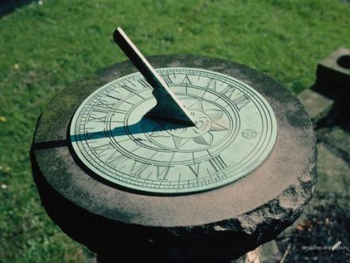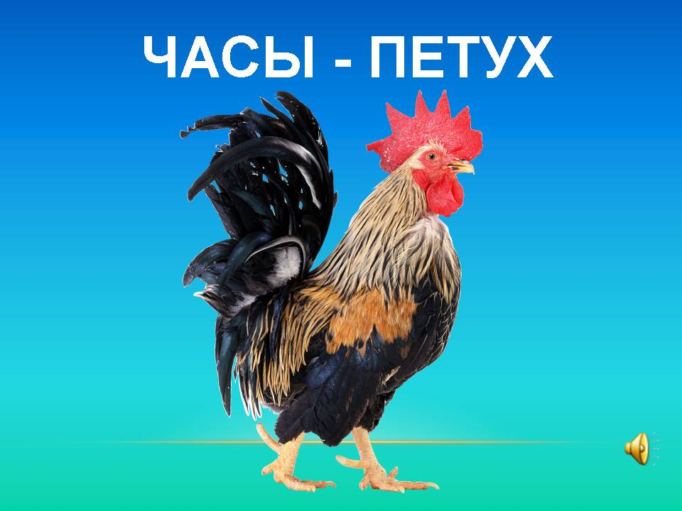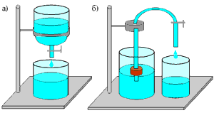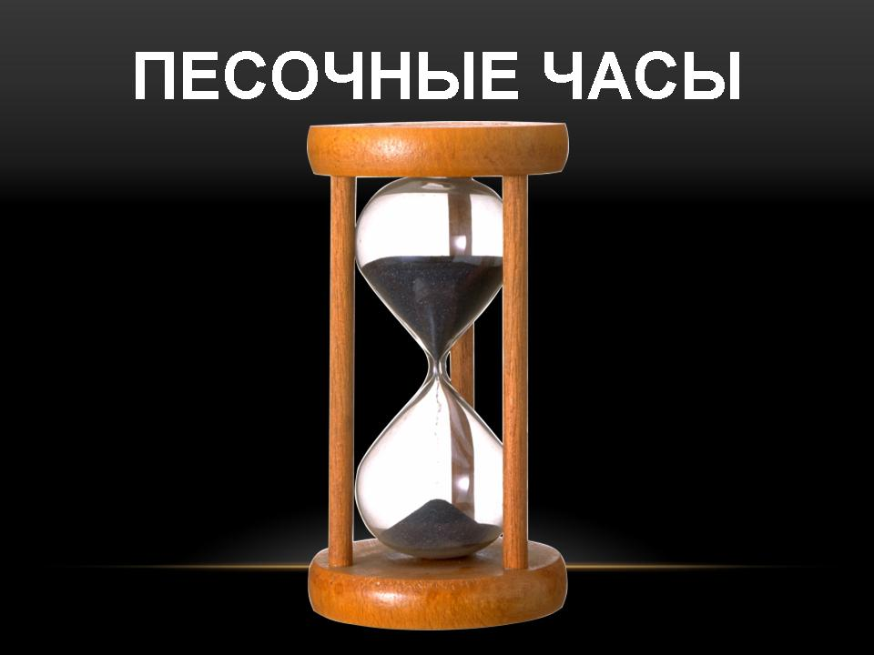

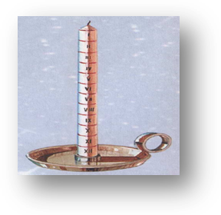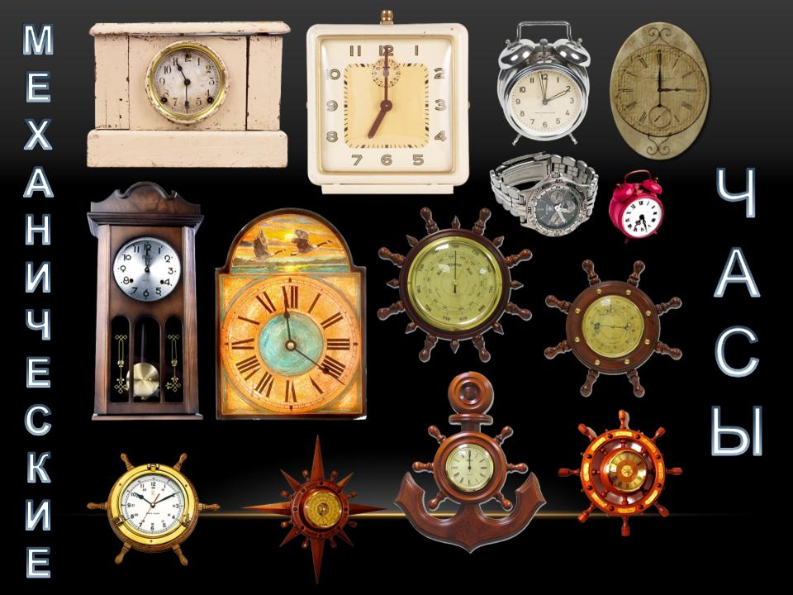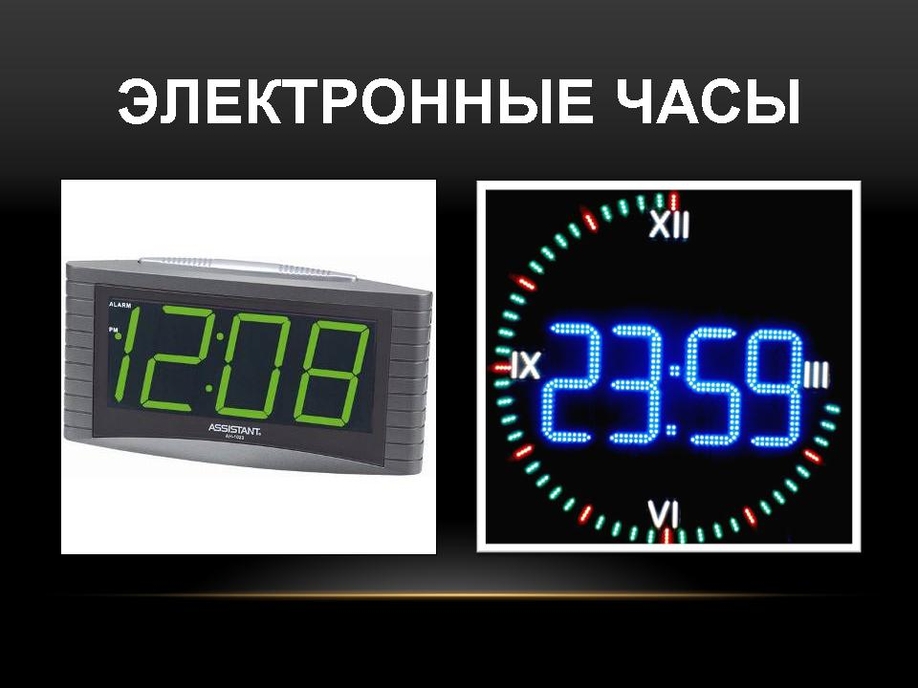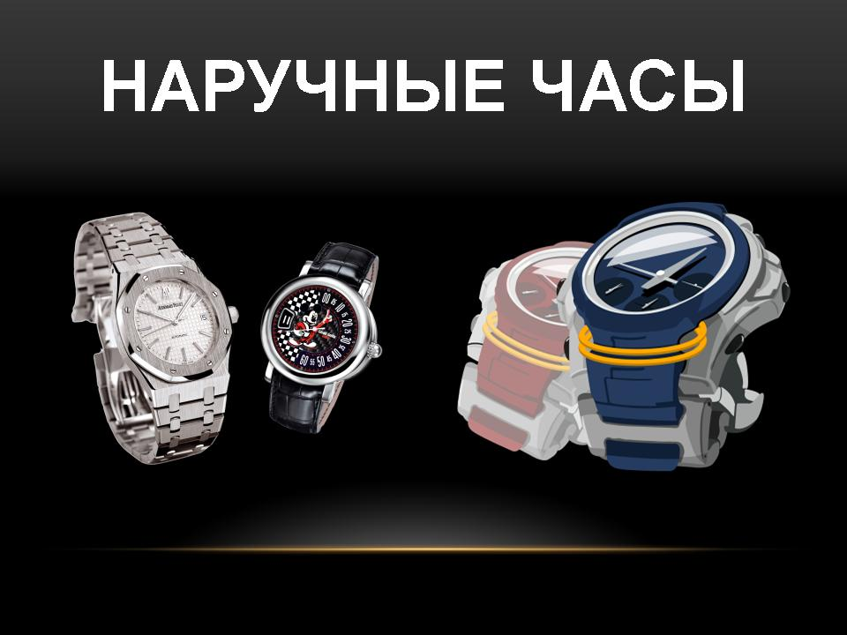

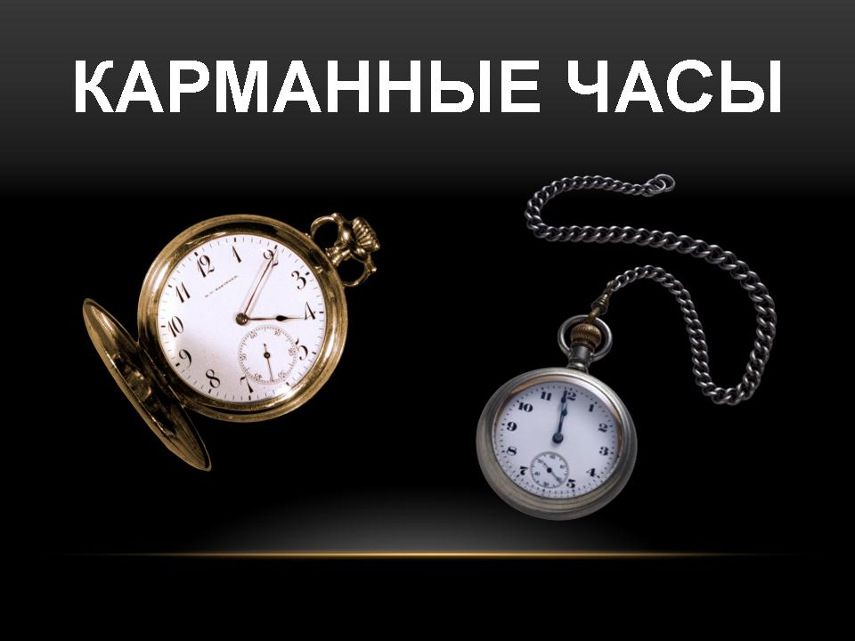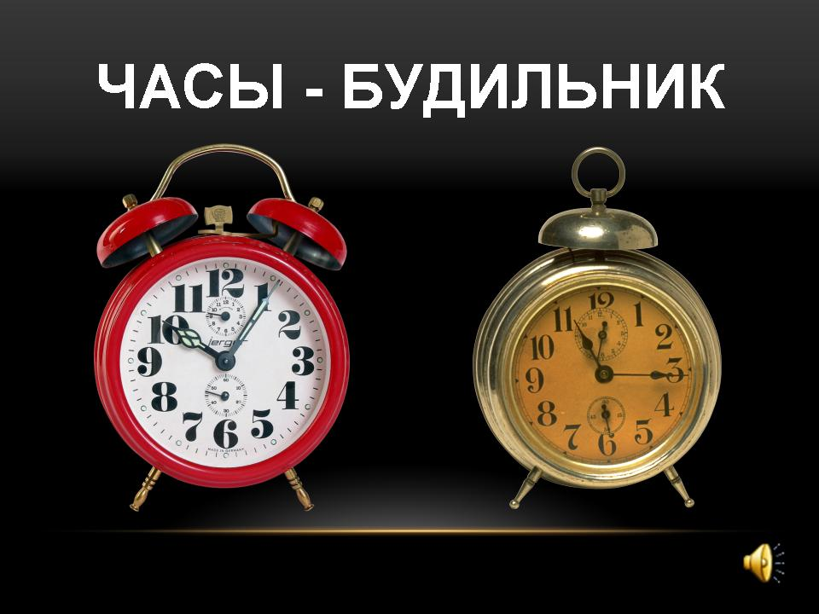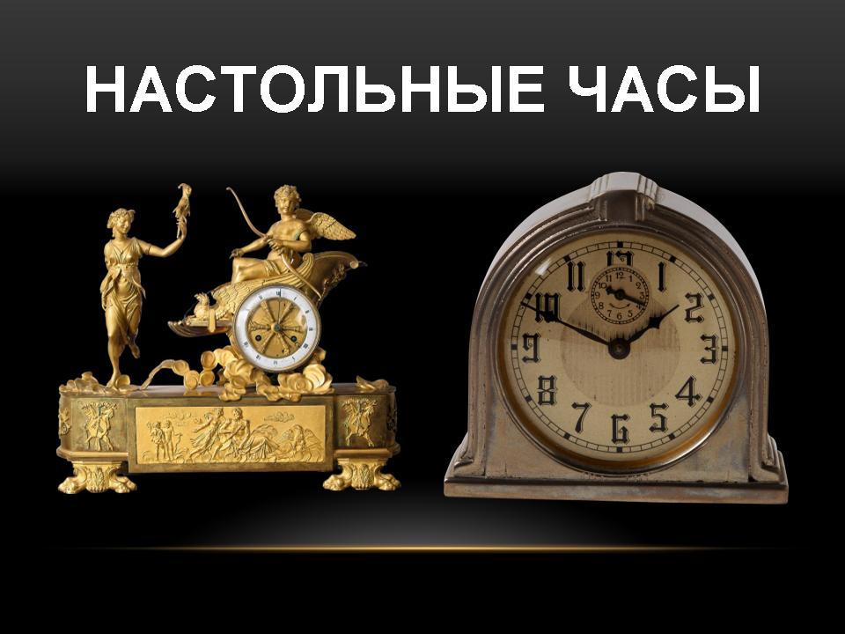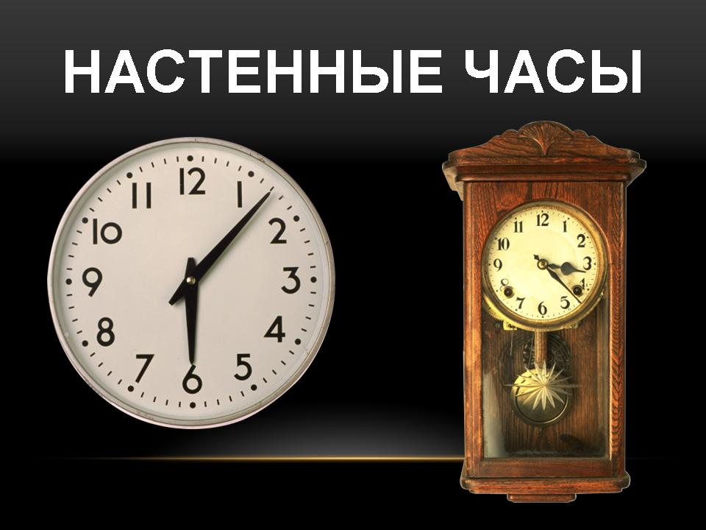

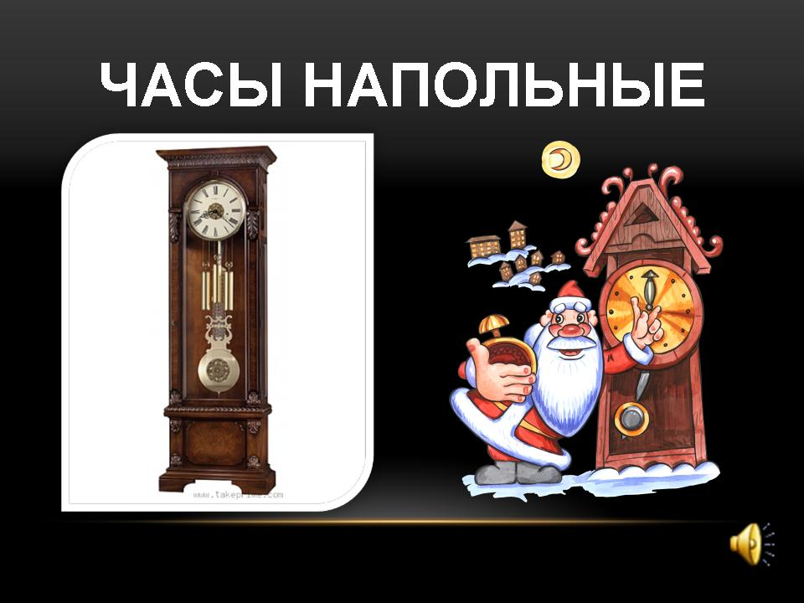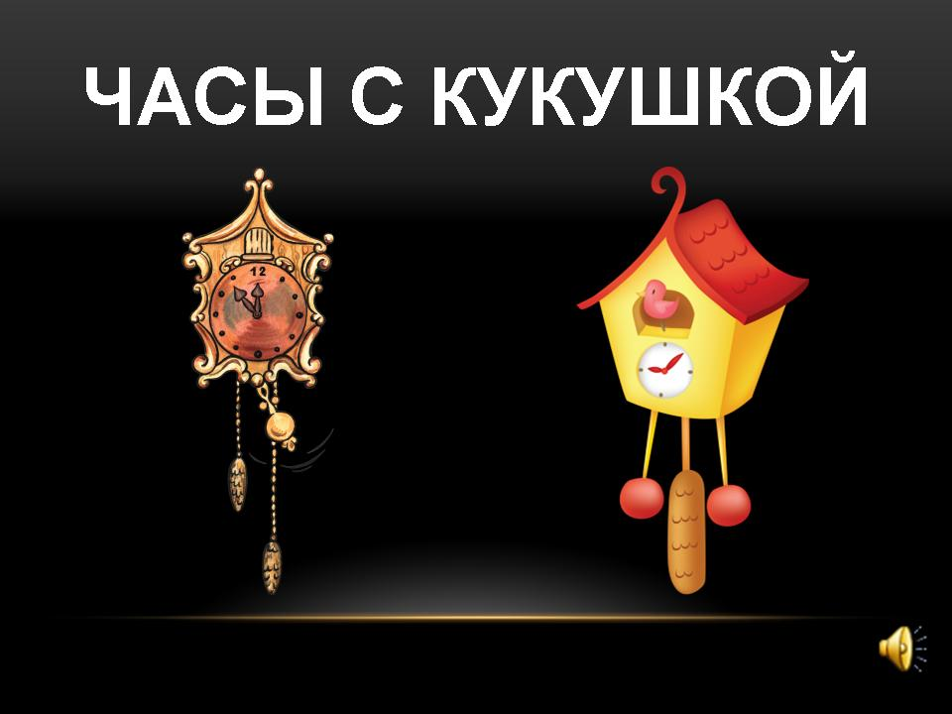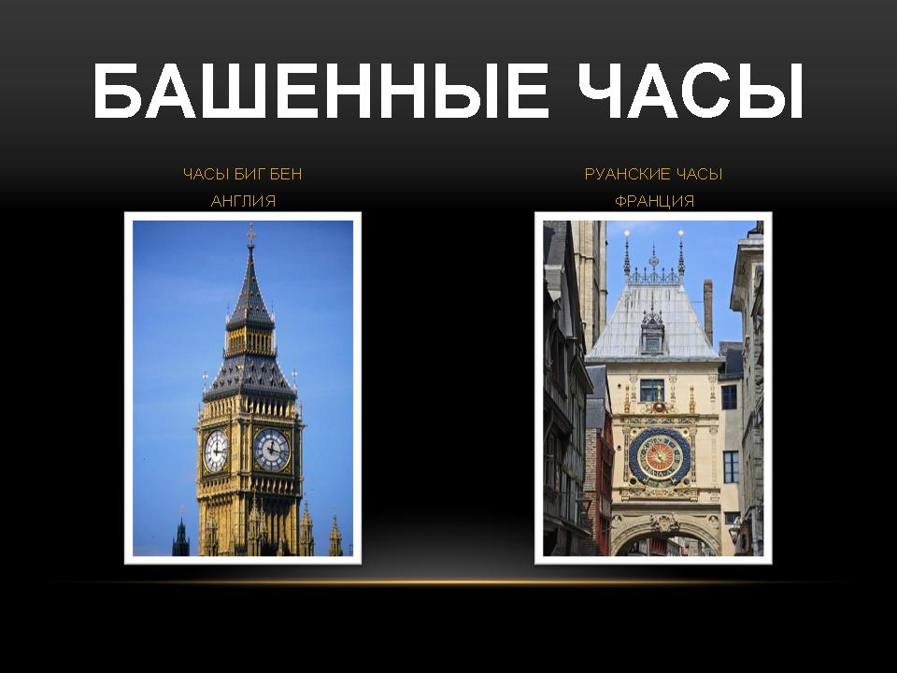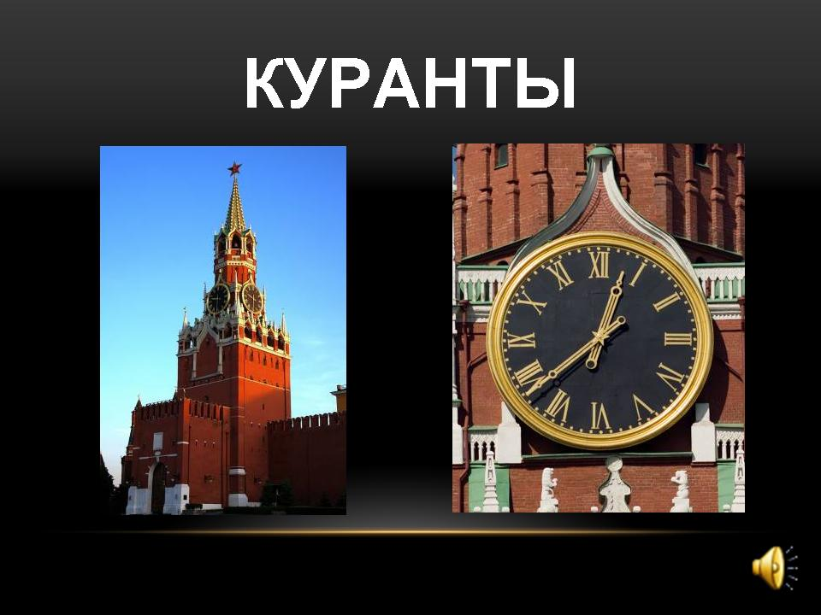

Приложение 2
Материал к игровому упражнению «Ассоциации»

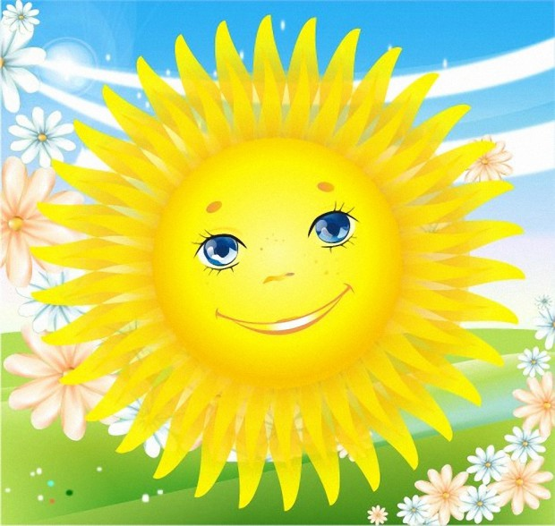 | 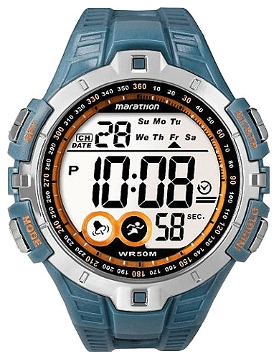
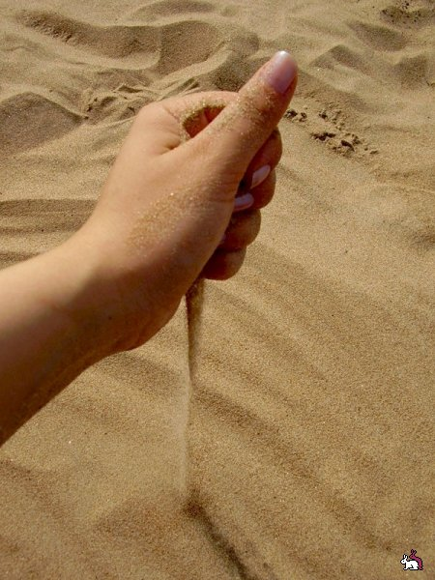 | 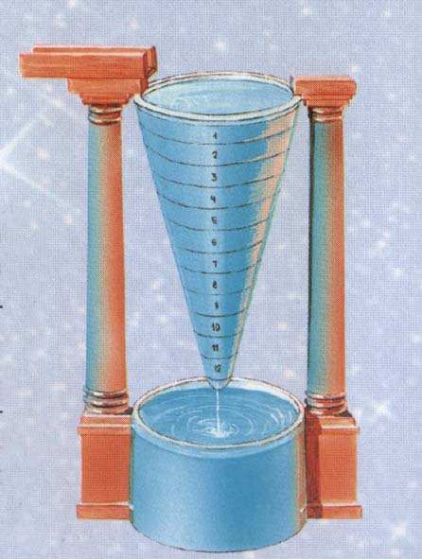
 | 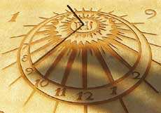
 | 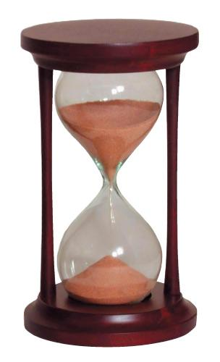

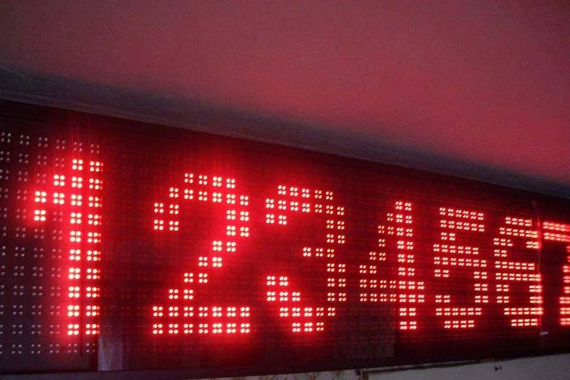 | 

